The Journey to 2Ku: Gogo’s Race to Space-Based Connectivity

La continua evolución de las comunicaciones satelitales da un paso adelante en lo referente a los mercados emergentes, en especial el de comunicaciones aéreas. Clásicamente, y de acuerdo al Reglamento de Radiocomunicaciones (RR), emitido por la UIT (Unión Internacional de Comunicaciones) existen tres tipologías de comunicaciones satelitales: el Servicio Fijo por Satélite (FSS), el Servicio Móvil por Satélite (MSS) y el sevicio de Radiodifusión por Satélites (BSS). El Servicio Móvil po Satélite (MSS) comenzó históricamente en el área de las comunicaciones navales. El consorcio INMARSAT es el pionero y como tal el ejemplo más conocido. Sin embargo el Ancho de Banda asignado por UIT (la banda L) ha resultado insuficiente para aplicaciones masivas (el mercado aéreo mundial de conectividad “en vuelo”, o IFC – In Flight Connectivity-). Por este motivo nuevas iniciativas determinan el pasaje hacia bandas de frecuencias más altas, como ser la Banda Ku. La misma pertenece al Servicio Fijo por Satélite (FSS). La empresa Gogo ya ha comenzado a proveer este servicio haciendo unos de antenas receptoras/transmisoras a bordo de las aeronaves (ver foto) las cuales han sido el pivote fundamental de generación del servicio
[Via Satellite 04-25-2016] Gogo ushered in its highly anticipated 2Ku satellite-based In-Flight Connectivity (IFC) technology last week, concluding its race to enter the space-based connectivity market and remain competitive with satellite-based IFC providers, such as ViaSat. The company has big plans for its 2Ku tech, hoping it will seal the deal for the solution on a more global scale as the ink dries on agreements with U.S. airlines and providers look to tackle fleets in Europe, China and Latin America, among other regions.
2Ku finally launched last week on Aeromexico’s fleet, but it was a long road to get the tech up and running at 35,000 feet. Via Satellite has been following the technology’s rise since its inception two years ago and we’re here to help you recount all the most exciting developments along the way! Navigate through our interactive timeline to see how this technology developed:
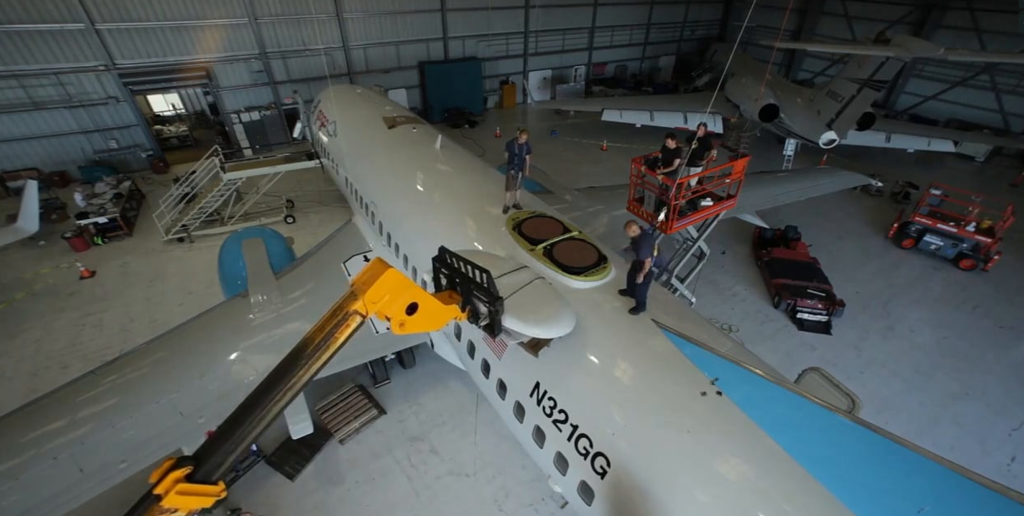

Fuente: [Via Satellite 04-25-2016]
URL: http://www.satellitetoday.com/telecom/2016/04/25/the-journey-to-2ku-gogos-race-to-space-based-connectivity/?hq_e=el&hq_m=3238819&hq_l=1&hq_v=c046d22247

